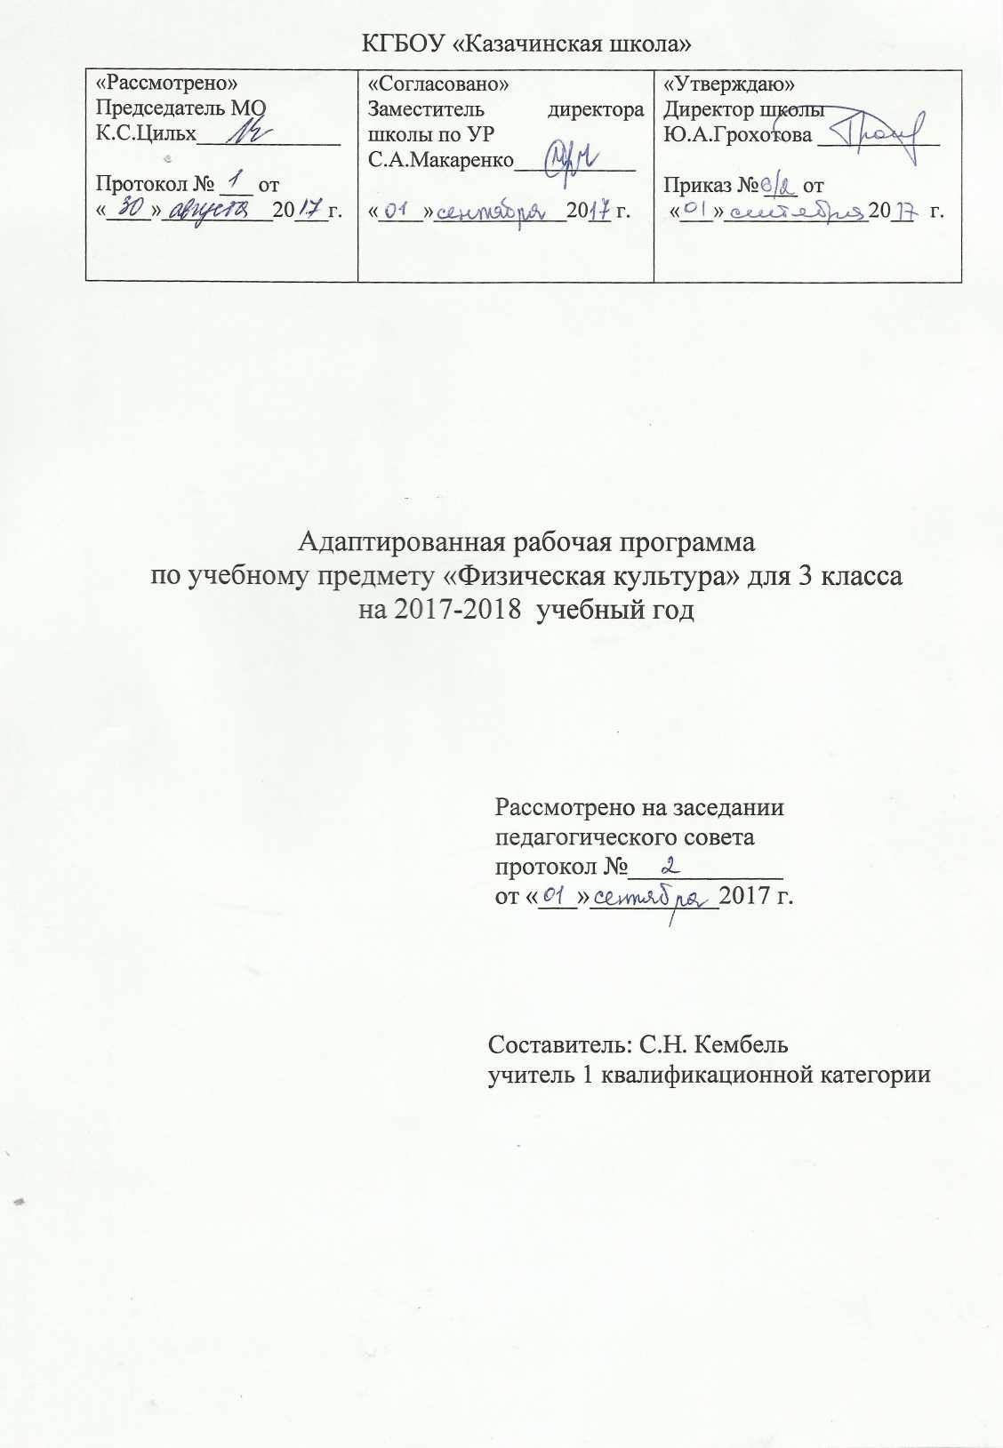

Статус документа
Адаптированная рабочая программа по физической культуре составлена на основе «Адаптированной основной образовательной программы КГБОУ Казачинская школа».

Структура рабочей программы.
- Пояснительная записка
- Содержание тем учебного предмета
- Календарно – тематический план
- Требования к уровню подготовки учащихся, обучающихся по данной программе
- Система оценивания
Пояснительная записка

Место предмета в учебном плане.
Учебный предмет «Физическая культура» вводится как обязательный предмет в начальной школе и на его преподавание отводится 102 часа в год, при трехразовых занятиях в неделю.
Физическая культура является составной частью всей системы работы с детьми, имеющими ограниченные возможности здоровья.
Физическое воспитание рассматривается и реализуется комплексно и находится в тесной связи с умственным, нравственным, эстетическим, трудовым обучением. Занимает одно из важнейших мест в подготовке учащихся с нарушением интеллекта к самостоятельной жизни и производительному труду. Воспитывает личностные качества детей с проблемами в развитии, способствует их социальной интеграции в общество.
Преподавание предмета «Физическая культура» в 4кл. имеет целью сообщать знания по физической культуре, формировать двигательные навыки и умения, содействовать коррекции недостатков физического развития и моторики учащихся, а также их воспитанию.
Разнородность состава учащихся по психическим, двигательным и физическим данным выдвигает ряд конкретных задач физического воспитания:
•укрепление здоровья и закаливание организма, формирование правильной осанки;
•развитие двигательных качеств (силы, быстроты, выносливости, ловкости и т.д.);
•формирование и совершенствование двигательных умений и навыков;
•коррекция нарушений физического развития и психомоторики;
•формирование и воспитание гигиенических навыков при выполнении физических
упражнений;
•поддержание устойчивой физической работоспособности на достигнутом уровне;
•формирование познавательных интересов, сообщение доступных теоретических сведений по физической культуре;
•воспитание достаточно устойчивого интереса к занятиям физическими упражнениями;
•воспитание нравственных, морально-волевых качеств (настойчивости, смелости), навыков культурного поведения;
•содействие военно-патриотической подготовке.
Система физического воспитания, объединяющая все формы занятий физическими упражнениями, должна способствовать социализации ученика в обществе, формированию духовных способностей ребенка. В связи с этим в основе обучения физическим упражнениям должны просматриваться следующие принципы:
- индивидуализация и дифференциация процесса обучения;
- коррекционная направленность обучения;
- оптимистическая перспектива;
- комплексность обучения на основе прогрессивных психолого-педагогических и психолого-физиологических теорий.

Содержание тем учебного предмета
Содержание учебного материала состоит из базовых основ физической культуры и большого количества подготовительных, подводящих и коррекционных упражнений.
Программа состоит из следующих основных разделов:
-Легкая атлетика;
- Гимнастика;
-Подвижные игры;
- Подвижные игры с элементами спортивных;
- Лыжная подготовка.

Такое планирование позволит правильно использовать все виды упражнений с учётом мест занятий, а также сформировать основы изучаемых двигательных умений и навыков.
Раздел «Легкая атлетика» включает теоретические сведения:
-ознакомление учащихся с правильным положением тела во время выполнения ходьбы, бега, прыжков, метаний. Значение правильной осанки при ходьбе.
Практический материал:
-ходьбу и бег в медленном, среднем и быстром темпе;
-ходьба с выполнением упражнений для рук в чередовании с другими движениями;
-со сменой положений рук: вперёд, вверх, с хлопками и т.д.
-бег с заданиями.
-различные прыжки.
-метание теннисного мяча.
-ходьба шеренгой с открытыми и с закрытыми глазами.
Занятия лёгкой атлетикой помогают преподавателю обучать школьников всем этим жизненно важным двигательным навыкам. Обучение элементам лёгкой атлетики и их совершенствование должно
осуществляться на основе развития у детей быстроты, ловкости, гибкости, силы и выносливости, а также использования в занятиях специальных упражнений.
Особое место в данном разделе уделено метанию мяча. При выполнении этих упражнений у детей развиваются умение и ловкость действий с мелкими предметами, а также глазомер и меткость. Школьники учатся правильному захвату мяча (равномерно и с достаточной силой) и умению технически правильно выполнять бросок, распределяя внимание на захват мяча, на соизмерение полёта мяча с ориентиром.
В раздел «Гимнастика» включены физические упражнения, которые позволяют воздействовать на различные звенья опорно-двигательного аппарата, мышечные группы и системы, корригировать недостатки развития.
В отличие от программы общеобразовательной школы в самостоятельный раздел выносятся общеразвивающие и корригирующие упражнения, а также дыхательные упражнения, так как они способствуют коррекции нарушений дыхания.
Упражнения для укрепления мышц кистей рук способствуют успешному овладению письмом. Упражнения для формирования и коррекции осанки помогают ребёнку правильно держать своё тело сидя, стоя, при ходьбе и беге.
На занятиях гимнастикой такие дети должны овладеть навыками лазанья и перелезания.
Упражнения на сохранение равновесия способствуют развитию вестибулярного аппарата, выработке координации движений, ориентировке в пространстве, корригируют недостатки психической деятельности (страх, завышенная самооценка, боязнь высоты, неадекватность поведения в сложных двигательных ситуациях и т.д.).
В раздел «Игры» включены теоретические сведения:
- правила игры;
-элементарные игровые технико-тактические взаимодействия;
Практический материал:
-коррекционные игры;
- с элементами общеразвивающих упражнений;
- с бегом;
- с прыжками;
- с бросанием, ловлей и метанием;
Общие сведения теоретического характера даются во время уроков. Они содержат краткую информацию о технике изучаемых упражнений, о правилах судейства, о требованиях к спортивной форме, инвентарю, о подготовке мест для занятий.

Так же в каждый раздел программы включены игры, которые подбираются так, чтобы они могли способствовать усвоению учебного материала, содействовали развитию нравственных качеств, а также служили средством коррекции различных моторных нарушений.
Содержание программы позволяет успешно решать следующие задачи:
- Преодолевать нарушения физического развития и моторики, пространственной организации движений.
- Укреплять и развивать сердечно-сосудистую и дыхательную системы, опорно-двигательный аппарат.
- Содействовать формированию у учащихся правильной осанки
- Готовить учащихся к выполнению легкоатлетических и гимнастических упражнений, ходьбе, бегу и играм.
- Научить основным видам двигательных действий и выполнению их в различных по сложности условиях, развивать необходимые для этого двигательные качества.
- Воспитывать нравственные качества, волю, дисциплинированность, организованность и самостоятельность.
Реализация этих задач осуществляется на основе оздоровительной и коррекционно-воспитательной направленности каждого урока.
Учащиеся, отнесенные по состоянию здоровья к специальной медицинской группе, от общих занятий не освобождаются, а занимаются на уроке со всеми. К ним применяется индивидуальный подход.
Занятия по физкультуре проводятся в спортивном зале, а также на свежем воздухе при соблюдении санитарно-гигиенических требований.

Требования к уровню подготовки учащихся, обучающихся по данной программе.
Учащиеся должны знать:
• положение частей тела во время ходьбы;
• строевые команды;
• как оттолкнуться при соскоке с гимнастической стенки, как приземлиться;
• правила поведения на занятиях;
• 1-2 комплекса утренней зарядки;
• правила техники безопасности на уроках;
• правила 2-3 разученных игр;
• как выбрать место и взаимодействовать с партнёром, командой и соперником;
Учащиеся должны уметь:
• самостоятельно играть в простые игры под контролем учителя;
• выполнять высокий старт;
• бежать в медленном темпе 2 мин;
• принимать правильную осанку;
• перелезать через препятствия;
• сохранять равновесие на гимнастической скамейке;
• выполнять упражнения с предметами и в парах;
• ходить в различном темпе, выполнять бег с низкого старта;
• бежать в медленном темпе, мягко приземляться при прыжках в высоту и
в длину;
• метать теннисный мяч на дальность с одного шага;
• ловить мяч, выполнять передачу от груди;

Система оценивания

по физической культуре за работу на уроке, за технику выполнения упражнений и уровень развития двигательных качеств таковы:

«5» __ проявление настойчивости для успешного овладения упражнениями или

совершенствования физических качеств, безукоризненное поведение в сочетании с двигательной активностью;

«4» __ недостаточно настойчивое стремление к успеху при овладении упражнениями или совершенствовании физических качеств, безукоризненное поведение;

«3» __ посредственное отношение к собственной успешности при овладении

упражнениями или совершенствовании физических качеств, пассивность или

отрицательные формы поведения в классном коллективе;

«2» __ невыполнение учебных требований программы.

Календарно - тематическое планирование.

№ | Наименование темы | Количество  часов | Дата проведения
1 | Легкая атлетика. Техника безопасности. Разновидности ходьбы и бега. Эстафеты. | 1
2 | Строевые упражнения. Разновидности ходьбы и бега. Игра «Салки» | 1
3 | Разновидности ходьбы и бега. Игра «Кто дальше бросит». | 1
4 | Высокий старт. Эстафетный бег. | 1
5 | Высокий старт. Эстафетный бег. | 1
6 | Челночный бег. Прыжки в длину с разбега. | 1
7 | Зачетный урок (бег на 30 метров, подтягивание). | 1
8 | Бег по пересечённой местности. Метание мяча. | 1
9 | Метание мяча. Эстафеты. | 1
10 | Метание мяча. Прыжки в длину с места. | 1
11 | Метание мяча. Прыжки в длину с места. | 1
12 | Высокий старт. Спринтерский бег. | 1
13 | Высокий старт. Спринтерский бег. Эстафеты. | 1
14 | Зачетный урок (бег на 60 метров, пряжки в длину, метание мяча на дальность). | 1
15 | Строевые упражнения. ОРУ. Игры с метанием мяча. | 1
16 | Подвижные игры с элементами спортивных. Техника безопасности. ОРУ. Ведение мяча на месте. Игра «Перестрелка». | 1
17 | ОРУ. Ведение мяча в ходьбе. Игра «Мяч среднему». | 1
18 | ОРУ с мячом. Передачи мяча в парах. Игра «Круговая охота». | 1
19 | ОРУ с мячом. Ведение мяча на месте и в движении. Игра «Перестрелка». | 1
20 | Передачи и приём баскетбольного мяча. Строевые упражнения. Эстафеты с мячами. | 1
21 | Передачи и приём баскетбольного мяча. Игра «Мяч среднему». | 1
22 | ОРУ. Ведение и передача баскетбольного мяча. Эстафеты с мячами. | 1
23 | ОРУ с мячом. Ведение баскетбольного мяча. Эстафеты. | 1
24 | ОРУ с мячом. Передачи мяча через сетку. Игра «Салки». | 1
25 | Передачи мяча через сетку. Эстафеты с мячами. | 1
26 | ОРУ. Передачи и прием мяча через сетку. Игра «Пионербол» по упрощенным правилам. | 1
27 | ОРУ. Передачи и прием мяча через сетку. Игра «Пионербол». | 1
28 | ОРУ. Эстафеты с мячами. Игра «Мяч среднему». | 1
29 | ОРУ с мячами. Передачи и прием мяча через сетку. Игра «Пионербол». | 1
30 | ОРУ. Передачи и прием мяча через сетку. Игра «Перестрелка». | 1
31 | ОРУ. Прыжки со скакалкой. Игра «Перестрелка». Эстафеты. | 1
32 | ОРУ. Прыжки со скакалкой. Силовая подготовка. Игра «Гонка мячей». | 1
33 | ОРУ. Силовая подготовка. КУ – ловля и передача мяча. | 1
34 | Игры и эстафеты с элементами баскетбола. | 1
35 | Гимнастика. ТБ. Строевые упражнения. Комплекс УУГ. Эстафеты. | 1
36 | Строевые упражнения. Упражнения в равновесии. Подвижные игры. | 1
37 | Строевые упражнения. Висы. Эстафеты. | 1
38 | Кувырок вперед. Лазание по гимнастической стенке. Эстафеты. | 1
39 | Кувырок вперед. Лазание по скамейке. Игры. | 1
40 | Строевые упражнения. Лазание по канату. Эстафеты. | 1
41 | Стойка на лопатках. Лазание по канату. Игры. | 1
42 | Стойка на лопатках. Лазание по канату. Эстафеты. | 1
43 | ОРУ. Упражнение «мост» из положения лежа. КУ – наклон вперед. Игры. | 1
44 | ОРУ с предметами. Упражнение «мост» из положения лежа. Эстафеты. | 1
45 | Упражнения в равновесии. КУ – прыжки в длину с места. Эстафеты. | 1
46 | Упражнения в равновесии. КУ – подтягивание, отжимание. Игры. | 1
47 | Строевые приёмы. Полоса препятствий. Эстафеты. | 1
48 | Преодоление полосы препятствий. Игры. | 1
49 | Лыжная подготовка. Техника безопасности. Строевые приёмы на лыжах. | 1
50 | Строевые приёмы на лыжах. Ступающий шаг. | 1
51 | Одноопорное скольжение. Повороты. | 1
52 | Одноопорное скольжение. | 1
53 | Подъёмы и спуски с небольших склонов. | 1
54 | Передвижение на лыжах до 1 км. | 1
55 | Передвижение на лыжах до 2 км. | 1
56 | Ступающий шаг. Скользящий шаг. | 1
57 | Ступающий шаг и скользящий шаг. | 1
58 | Одноопорное скольжение. Повороты. Переноска инвентаря. | 1
59 | Одноопорное скольжение. Переноска инвентаря. | 1
60 | Одноопорное скольжение. Передвижение до 1 км. | 1
61 | Подъёмы и спуски с небольших склонов. Передвижение до 1км. | 1
62 | Подъёмы и спуски с небольших склонов. Подъем лесенкой. | 1
63 | Игры и эстафеты на лыжах. | 1
64 | Эстафеты на лыжах. | 1
65 | Подвижные игры с элементами спортивных. ОРУ. Передачи мяча через сетку. Игра пионербол. Правила игры. | 1
66 | Упражнения с мячами. Игра «Пионербол». | 1
67 | Ведение мяча в движении. Прыжки со скакалкой. Эстафеты. | 1
68 | Ведение мяча в движении. Передачи в парах. Игра «Гонка мячей». | 1
69 | Передачи мяча в парах. Скоростно-силовая подготовка. Челночный бег. | 1
70 | Ведение и передачи мяча. Челночный бег на результат. | 1
71 | ОРУ. Прыжки со скакалкой. Игра пионербол. | 1
72 | ОРУ. Прыжки со скакалкой. Игра пионербол. | 1
73 | Метание мяча в цель. Эстафеты с мячами. | 1
74 | Метание мяча в цель. Эстафеты с предметами. | 1
75 | Ловля и передача мяча. Игры « попади в цель», «Перестрелка». | 1
76 | Ловля и передача мяча. Ведение. Игры и эстафеты с мячами. | 1
77 | Ведение и передачи мяча. Прыжки в длину с места». Игра «Прыжок за прыжком». | 1
78 | Ведение и передачи мяча. Прыжки в длину с места. Эстафеты. | 1
79 | Л/а. ТБ. Строевые упражнения. Прыжки в высоту. | 1
80 | Прыжки в высоту. Эстафеты. | 1
81 | Прыжки в высоту. Игры. | 1
82 | Подвижные игры. ТБ. Строевые упражнения. Ведение и передачи мяча. Игра «Пионербол». | 1
83 | ОРУ. Игры «Перестрелка», «Пионербол». | 1
84 | ОРУ. Игры « Мяч среднему», «Перестрелка». Эстафеты. | 1
85 | Л/а. Техника безопасности. Разновидности ходьбы и бега. Бег 6 мин. | 1
86 | Высокий старт. Эстафетный бег. | 1
87 | Высокий старт. Эстафетный бег. Финиширование. | 1
88 | Прыжки в длину с разбега. Игра «Лапта». | 1
89 | Зачетный урок (бег на 30 метров, подтягивание). | 1 | .
90 | Броски набивного мяча. Эстафеты. | 1
91 | Метание мяча. Прыжки в длину с разбега. | 1
92 | ОРУ. Метание мяча. Бег 6 мин. | 1
93 | Метание мяча. Эстафеты. Бег 6 мин. | 1
94 | Высокий старт. Бег 4 мин. Игра «Охотники и утки». | 1
95 | Зачетный урок (бег на 60 метров, прыжки в длину, метание мяча). | 1
96 | Бег по пересечённой местности до 1000м без учета времени. Игра «Лапта». | 1
97 | Бег с переменной скоростью до 200м. Игра «Лапта». | 1
98 | Бег с переменной скоростью до 200м. Игра «Футбол». | 1
99 | Строевые упражнения. Преодоление полосы препятствий. | 1
100 | ОРУ. Преодоление полосы препятствий. | 1
101 | Строевые упражнения. Преодоление полосы препятствий. | 1
102 | Эстафеты с этапом до 30м. Игра «Лапта». | 1

